BAB 1
PENDAHULUAN

Latar Belakang
Beranjak canggih sekaligus bertumbuhnya jagat maya bermanfaat khususnya orang banyak, termasuk juga pegiat bisnis di Indonesia. Perkembangan bidang usaha daring di Indonesia sangatlah pesat, ditandai dengan semakin banyaknya pegiat bisnis yang memanfaatkan jagat maya untuk media pemasaran mereka, seperti promo dan menjalin relasi bersama buyer. Gelagat tersebut ditunjukkan dengan betapa berpengaruhnya perilaku buyer dalam belanja daring yang digunakan sebagai pengganti dalam memenuhi kebutuhan konsumen tersebut. Memerlukan usaha untuk perusahaan agar mendapat peluang tersebut dengan persaingan antar pasar yang begitu ketat, baik domestik maupun global. Menurut (Wen & et al., 2011), “Pemahaman untuk perilaku konsumen dalam e-commerce sangatlah penting dan usahanya tidaklah mudah dibanding dengan memahami konsumen secara tradisional”
Persepsi kemanfaatan diketahui jika konsumen telah menggunakan sistem dan percaya bahwa mereka telah mendapat umpan balik yang baik antara klien sebelum penggunaan dan setelah penggunaannya. Aktifitas yang dijalani lebih praktis menggunakan sistem informasi dibandingkan dilakukan secara manual, kemudian klien akan memiliki tekad atau minat menggunakan lagi sistem tersebut.
Persepsi minat dalam menggunakan sistem tersebut akan tumbuh pada saat sistem digunakan klien yang dirasa setelah menggunakan sistem tersebut akan muncul rasa senang atas mudahnya pengoperasian sistem tersebut dan akhirnya didapatkan dampak yang positif. Minat pengguna terhadap penggunaan sistem akan berdampak pada cara pemanfaatan teknologi informasi dalam upaya memanfaatakan fasilitas yang ditawarkan. Pada hal ini, peran jaringan internet sangat fundamental sebagai penopang untuk memenuhi pelacakan informasi dan berkomunikasi secara tepat dan akurat.
Apabila Shopee mampu melayani sesuai dengan harapan konsumen, maka Shopee akan berdampak baik di mata klien. Ketika layanan yang diberikan dianggap pas oleh konsumen, harus dipahami juga harapan konsumen serta memberikan pelayanan yang memadai oleh perusahaan dalam hal ini Shopee. Jika klien merasa gembira dengan servis yang diberikan, maka klien akan mulai mengandaikan layanan dari perusahaan lain, klien akan tertarik untuk menggunakan kembali sistem lama yang sebelumnya memberikan kepuasan kinerja kepada konsumennya.
Di Indonesia, fenomena berbisnis melalui website jual beli online berkembang pesat. Fenomena ini dapat diperoleh dari penyedia layanan dari banyak tempat belanja online seperti Tokopedia, Shopee dan lain-lain. Sistem jual beli online yang biasa digunakan oleh masyarakat dapat dilihat sebagai berikut.

Tabel 1 Situs Jual Beli Online Sering Digunakan Masyarakat
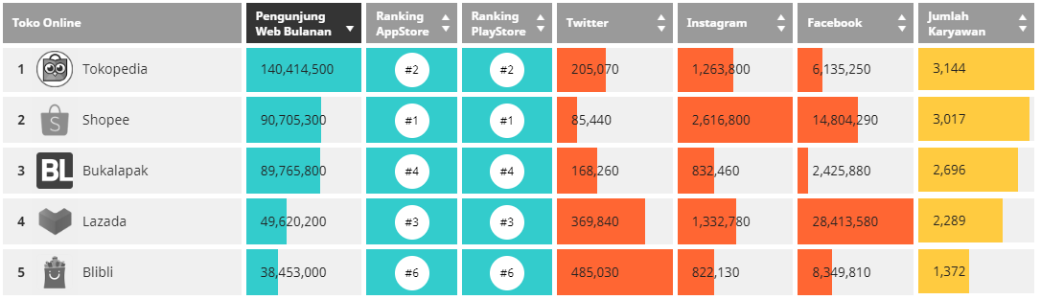
(Sumber: iprice.co.id, 2019)
Inspeksi diatas menunjukkan Shopee adalah marketplace kedua yang acap kali ditinjau presentase pengguna sebanyak 90 juta pengunjung. Setelah Shopee ada juga marketplace seperti tertera pada bagian diatas. Tiap pemakai pasti punya pendapat beragam, sehingga setiap marketplace yang ada harus mengetahui apapun yang akan memerintah minat klien dalam menggunakannya.
Maksud dan tujuan dari ulasan ini adalah untuk menganalisis kualitas layanan marketplace Shopee dan keputusan klien bagaimana caranya agar tertarik menggunakan Shopee. Pendekatan yang digunakan untuk mengukur minat menggunakan Shopee menggunakan metode TAM dengan memakai tiga variabel, yaitu mudahnya pemakaian, pemanfaatan teknologi informasi, dan minat menggunakan Shopee.
Berdasar alasan tersebut diatas, maka diputuskan untuk membuat suatu karangan ilmiah berupa skripsi berjudul “Analisis Pengaruh Kemudahan Penggunaan dan Pemanfaatan Teknologi Informasi Terhadap Minat Menggunakan Situs Jual Beli Online Shopee”.

Rumusan Masalah
Pada deskripsi tersebut, perbahasan yang akan dibahas adalah:
- Bagaimana mudahnya penggunaan teknologi informasi mempengaruhi minat memanfaatkan Shopee?
- Bagaimana pemanfaatan teknologi informasi mempengaruhi minat menggunakan Shopee?
- Bagaimana mudahnya penerapan teknologi dan pemanfaatan teknologi secara bersamaan mempengaruhi minat memanfaatkan Shopee?

Tujuan Penelitian
Aspirasi ulasan di uraikan seperti:
- Untuk mengkaji sekaligus menguraikan pengaruh mudahnya pemakaian teknologi informasi atas minat memanfaatkan Shopee.
- Untuk mengkaji sekaligus menguraikan pengaruh pemanfaatan teknologi informasi atas minat menggunakan Shopee.
- Untuk menguraikan sekaligus mengkaji pengaruh mudahnya pemakaian teknologi informasi sekaligus pemanfaatan teknologi informasi secara bersamaan atas minat memanfaatkan Shopee.

Batasan Masalah
Kurang lebih batasan masalah yang dipakai ulasan diantaranya adalah:
- Ulasan ini hanya berfokus pada marketplace Shopee
- Proportionate Stratified Random Sampling digunakan dalam pengambilan sampel ulasan ini.
- Regresi linier berganda dipakai analisis ulasan ini.
- Populasi penelitian ini berjumlah total 1126 responden dan sampel sebanyak 100 orang dengan pembagian yaitu mahasiswa Teknik Informatika total 23 orang, Sistem Informasi total 20 orang, Manajemen Informatika total 26 orang, dan Desain Komunikasi Visual total 31 orang.

Manfaat Penelitian
Manfaatnya di uraikan berikut:
- Membantu pengembang sistem Shopee sebagai bahan masukan dan koreksi agar meningkatkan kualitas pelayanan kepada klien bagi perusahaan sehingga dijadikan sarana dalam peningkatan sistem Shopee.
- Mengetahui faktor-faktor dalam penerimaan pengguna mengenai analisis mudahnya pengoperasian dan pemakaian teknologi informasi atas minat memakai Shopee.

Sistematika Penulisan
Tujuan dan maksud pengkajian untuk memudahkan penulis dalam membuat dan memecahkan masalah yang dianalisis membuatnya lebih terarah, terfokus dan tidak melenceng dari ruang lingkup batasan masalah. Adapun pengaturan pembahasannya ialah:
BAB I: PENDAHULUAN
Isinya tentang alasan permasalahan, ruang lingkup, maksud, manfaat tugas akhir, metodologi dan pengaturan penulisan.
BAB II: TINJAUAN PUSTAKA
Menjelaskan mengenai bacaan jurnal dari karya para peneliti terdahulu untuk membandingkan dengan penelitian sebelumnya.

BAB III: METODOLOGI PENELITIAN
Konsep penilitian, populasi dan sampel, cara ambil sampel, skala ulasan, skala pengukuran, definisi faktor operasional, teknik kajian bahan yang dibahas pada ulasan ini.
BAB IV: HASIL DAN PEMBAHASAN
Mengkaji efek lanjutan, meliputi statistika deskriptif, analisis statistik inferensial, hasil ulasan dan dependensi ulasan
BAB V: KESIMPULAN DAN SARAN
Pembahasan yang didapat ketika pembuatan Tugas Akhir untuk kepentingan peningkatan lebih jauh.

